REQUERIMENTO Nº ___/2025
AUTORIA: COLETIVA (Vereadores subscritos)

EMENTA: REQUER VOTOS DE APLAUSOS À ILUSTRÍSSIMA SECRETÁRIA MUNICIPAL DE SAÚDE, SORAYA GALDINO DE ARAÚJO LUCENA, PELA REABERTURA DO HOSPITAL MATERNO INFANTIL.

Excelentíssimo(a) Senhor(a) Presidente da Câmara Municipal de Bayeux,

Os Vereadores infra-assinados, com fundamento no Art. 119, inciso V, do Regimento Interno desta Egrégia Casa Legislativa, vêm, mui respeitosamente, submeter à apreciação do Douto Plenário a presente Moção de Congratulações / Votos de Aplausos à:
Ilustríssima Secretária Municipal de Saúde, Sra. Soraya Galdino de Araújo Lucena.
Justificativa

O presente Requerimento visa reconhecer publicamente o mérito e a relevância da atuação da Secretária Soraya Galdino de Araújo Lucena frente à Secretaria Municipal de Saúde.
A homenagem se justifica em razão da reabertura do Hospital Materno Infantil de Bayeux, programada para o dia 15 de dezembro de 2025, data em que se comemora o aniversário da cidade. Esta entrega representa um marco para o município, devolvendo à população uma unidade totalmente revitalizada, ampliada e equipada com mobiliário novo.
É imperativo destacar a qualificação dos serviços que serão oferecidos para melhor atender mulheres, bebês e famílias, com ênfase nas seguintes inovações:
- Sala PPP: Ambiente adequado para pré-parto, parto e pós-parto;
- Laboratório de apoio ao diagnóstico: Estrutura para realização de exames laboratoriais e de imagem;
- Sala Lilás: Espaço humanizado e especializado para o acolhimento de mulheres vítimas de violência.
O trabalho realizado pela Secretária e sua equipe reflete um compromisso exemplar com a coletividade e o engrandecimento do Município, merecendo o reconhecimento público e formal desta Casa.
Requeremos, ouvido o Plenário, a aprovação desta Moção de Congratulações / Votos de Aplausos.

Sala das Sessões, 18 de novembro de 2025
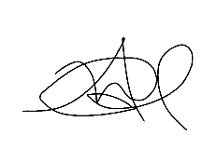

ADRIANO MARTINS
Vereador-Presidente

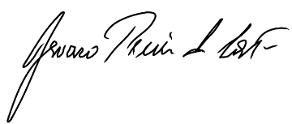

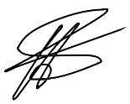
ADRIANO DO TÁXI
Vereador
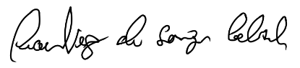

BERGUINHO IMPACTO SOM
Vereador
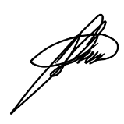

CABO RUBEM
Vereador
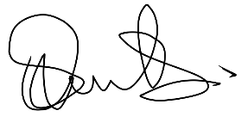

ELOAH FELINTO
Vereadora
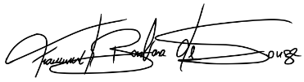

FRANÇA
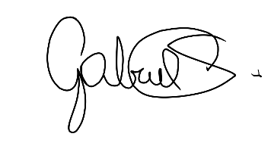
Vereador

GABRIEL SILVA
Vereador
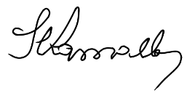

IARA CAETANO
Vereadora

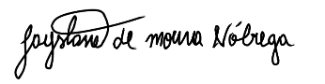
JAYS DE NITA
Vereadora
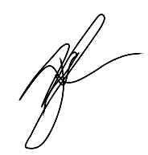

JEFFERSON OLIVEIRA
Vereador
JOSAURO PEREIRA
Vereador

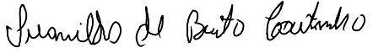
NILDO DA CASA BRANCA
Vereador
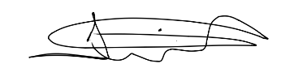

NILDO DE INÁCIO
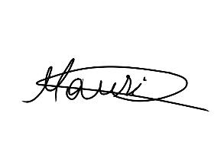
Vereador

NÔQUINHA
Vereador
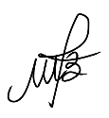

PASTORA ANUNCIADA
Vereadora
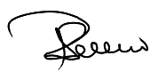

ROSIENE SARINHO
Vereadora
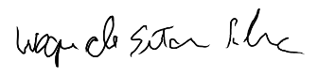

WAGNER DO GRAU
Vereador

